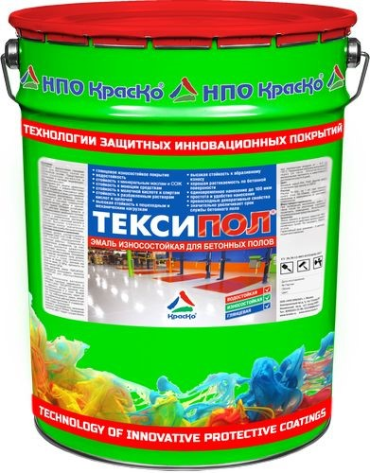

Тексипол
износостойкая эмаль для бетонных полов
(с добавлением микронизированного мрамора)

- стойкость к разбавленным растворам кислот и щелочей
- превосходная стойкость к абразивному износу
- стойкость к минеральным маслам и СОЖ
- превосходные декоративные качества
- стойкость к моющим средствам
- хорошая растекаемость
- экономичный расход
- высокая твёрдость
- водостойкость
- полуглянец

Тексипол — износостойкая защитно-декоративная эмаль для окрашивания бетонных полов и цементно-песчаных стяжек, испытывающих на себе повышенные абразивные и эксплуатационные нагрузки как внутри, так и с наружи помещений (под навесом).

Тексипол – представляет собой высококачественную эмаль на уретановой основе с добавлением «микронизированного мраморного компонента». Благодаря уникальным свойствам мрамора, известным своей природной твёрдостью и износостойкостью, защитное лакокрасочное покрытие Тексипол способно выдерживать высокие абразивные нагрузки и адаптироваться к существенным перепадам температур.

Простая и удобная в нанесении эмаль Тексипол, образует защитно-декоративное нескользящее полуглянцевое покрытие, обладающее отличными показателями износостойкости и долговечности. Химическая инертность к неагрессивным химическим компонентам и устойчивость покрытия к воздействию воды и влаги адаптируют защитный красочный слой к многочисленным влажным уборкам с применением различных моющих средств бытовой химии.

Назначение
Краска предназначена для защиты цементных стяжек и бетонных полов марки не ниже М250 от разрушающего воздействия умеренной агрессивной среды, абразивного износа, а также для придания окрашенным бетонным поверхностям высоких декоративных качеств.

Полуглянцевая износостойкая краска для бетонных полов Тексипол обладает устойчивостью к действию минеральных масел, дизельного топлива, смазочно-охлаждающих жидкостей, обладает стойкостью к разбавленным растворам кислот и щелочей, и спиртам, в связи с чем может быть рекомендована для окрашивания бетонных полов складских и торговых помещений, зданий, ангаров и гаражей.

Высокая стойкость к абразивному износу уретанового покрытия Тексипол – значительно увеличивает срок службы бетонного пола!

ИНСТРУКЦИЯ ПО НАНЕСЕНИЮ
Подготовка
Бетонное основание должно соответствовать требованиям СНиП 2.03.13-88 «Полы» и СНиП 3.04.03-87 «Изоляционные и отделочные работы». Поверхность предварительно шлифуется, за счет шлифовки удаляется цементное (известковое) молочко, поверхность получается прочнее и ровнее.
Материал полностью готов к применению. Перед нанесением, материал необходимо тщательно перемешать низкооборотистой дрелью с лопастной мешалкой в течение 3-5 минут, избегая замешивания воздуха и непромесов у дна и стенок тары.
Нанесение производится в 1-2 слоя с помощью кисти или мехового валика, на чистое и сухое основание.
Температура проведения работ, не ниже | 0°С
Прочность основания на сжатие, МПа, не менее | 12
Прочность основания на отрыв, МПа, не менее | 1
Относительная влажность основания, не более | 4 %
Очистка оборудования | Р-А01 или Ксилол
Нанесение | Разбавление
Кисть/валик | Не требуется
Для получения защитного слоя, эмаль наносить без добавления разбавителей. При нанесении в 2 слоя, выдержать интервал межслойной сушки 4 часа при температуре (20±2)°С. Рекомендуется при нанесении эмали на очень пористые основания или бетоны невысоких марок, предварительно обрабатывать поверхности полимерной пропиткой Протексил

Теоретический расход, г/м2 | Готовность покрытия к пешеходным нагрузкам (20,0±0,5)°С, ч, не более
140-150 | 24

ТЕХНИЧЕСКАЯ ИНФОРМАЦИЯ
Наименование показателя
Технические условия | 20.30.12-003-01524656-2017
Основа материала | Уретановая смола, наполнители, пигменты, растворитель
Внешний вид пленки | Однородная полуглянцевая поверхность
Объем сухого остатка, %, не менее | 55-70
Условная вязкость по В3-246 (сопло 4), сек, не менее | 50-140
Готовый состав
Цвет покрытия | база А, база С, серый. Другие цвета: на заказ по желанию заказчика от одного ведра.
Адгезия к бетону МПа, не менее | 2,5
Время высыхания до степени 3 при t (20,0±0,5)°С, ч, не более | 4
Готовность покрытия к пешеходным нагрузкам (20,0±0,5)°С, ч, не более | 24
Окончательный набор прочности, сут. (полимеризация) | 5
Прочность пленки
Степень перетира, мкм, не более | 60
Прочность пленки при ударе см, не менее | 50
Стойкость покрытия к статическому воздействию жидкостей при температуре (20±2)°С
бензина, ч, не менее | 24
масел, ч, не менее | 24
воды | 48
3% раствора NaCl, ч, не менее | 24

Безопасность
Работы по нанесению эмали, проводить в проветриваемом помещении. При проведении работ рекомендуется пользоваться защитными очками и перчатками. Не допускать попадания материала на участки кожи. При попадании материала в глаза промыть большим количеством воды!

Условия хранения
Не нагревать. Беречь от огня. Состав хранить в прочно закрытой таре, предохраняя от действия тепла и прямых солнечных лучей при температуре от -10 до +35 °С.

Гарантийный срок хранения в заводской упаковке —12 месяцев со дня изготовления.

Тара
Тара 20 кг

Внимание!
- Поставляется в литографированной таре!
- Этикетка оснащена защитными элементами от подделок!

